4-1
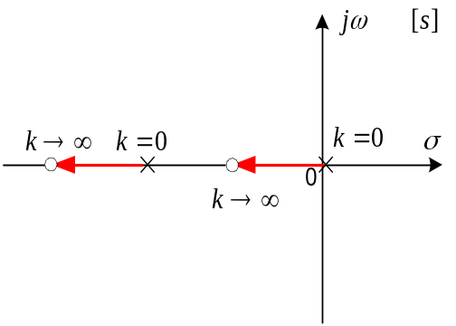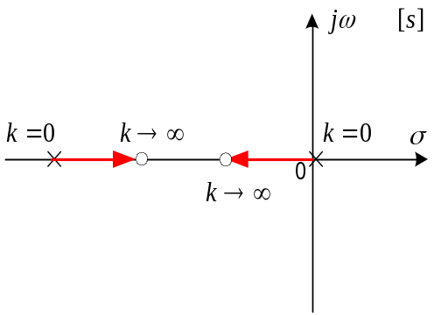
(a) (b)
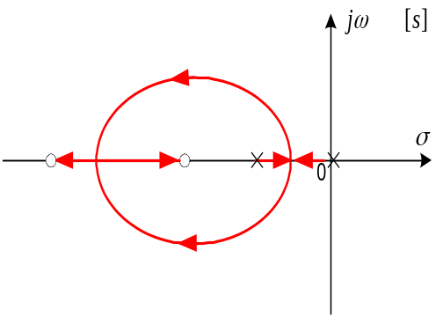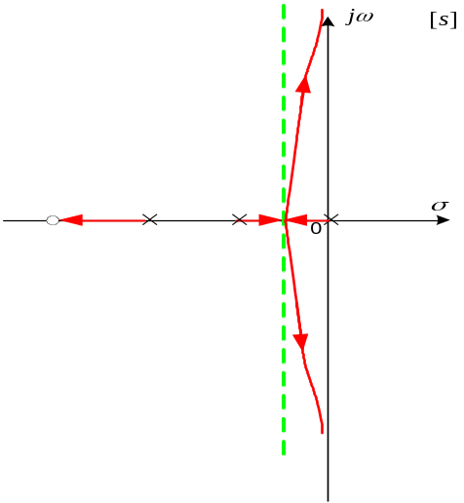
(c) (d)

4-2
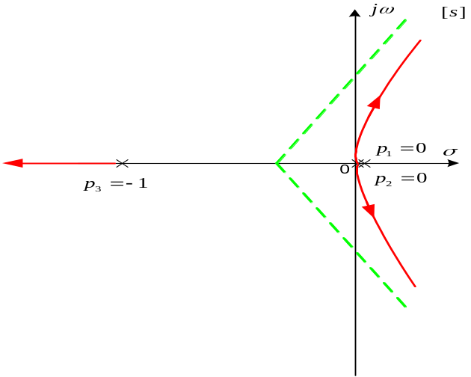
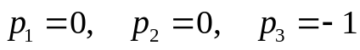
1. 实轴上的根轨迹 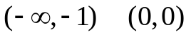
2. 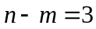
3条根轨迹趋向无穷远处的渐近线相角为
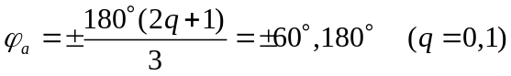
渐近线与实轴的交点为
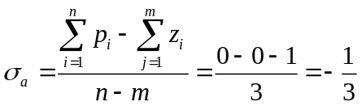
3. 系统的特征方程为
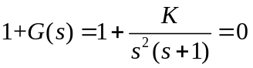
即 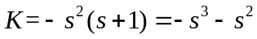
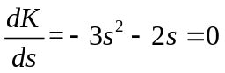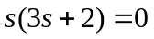
根 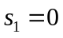 （舍去） 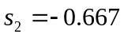 （舍去）
4. 令 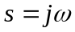 代入特征方程
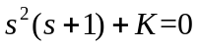
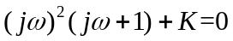
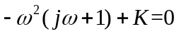
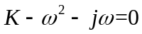
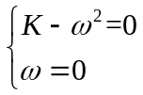
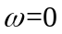 （舍去）
与虚轴没有交点，即只有根轨迹上的起点，也即开环极点 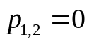 在虚轴上。

